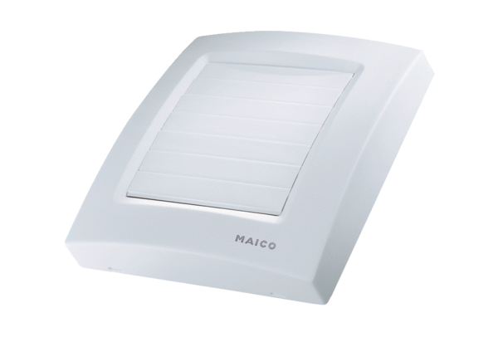Крышка ABDK ECA 120 1Ассортимент: A
Номер артикула: E059.1011.9001Изготовитель: MAICO

